上海火车站
  - 从地铁四号线(上海站站)上车,坐2站至(海伦路站)下车，从三号口出站，步行约7分钟到达上海海事局，车程3.3公里
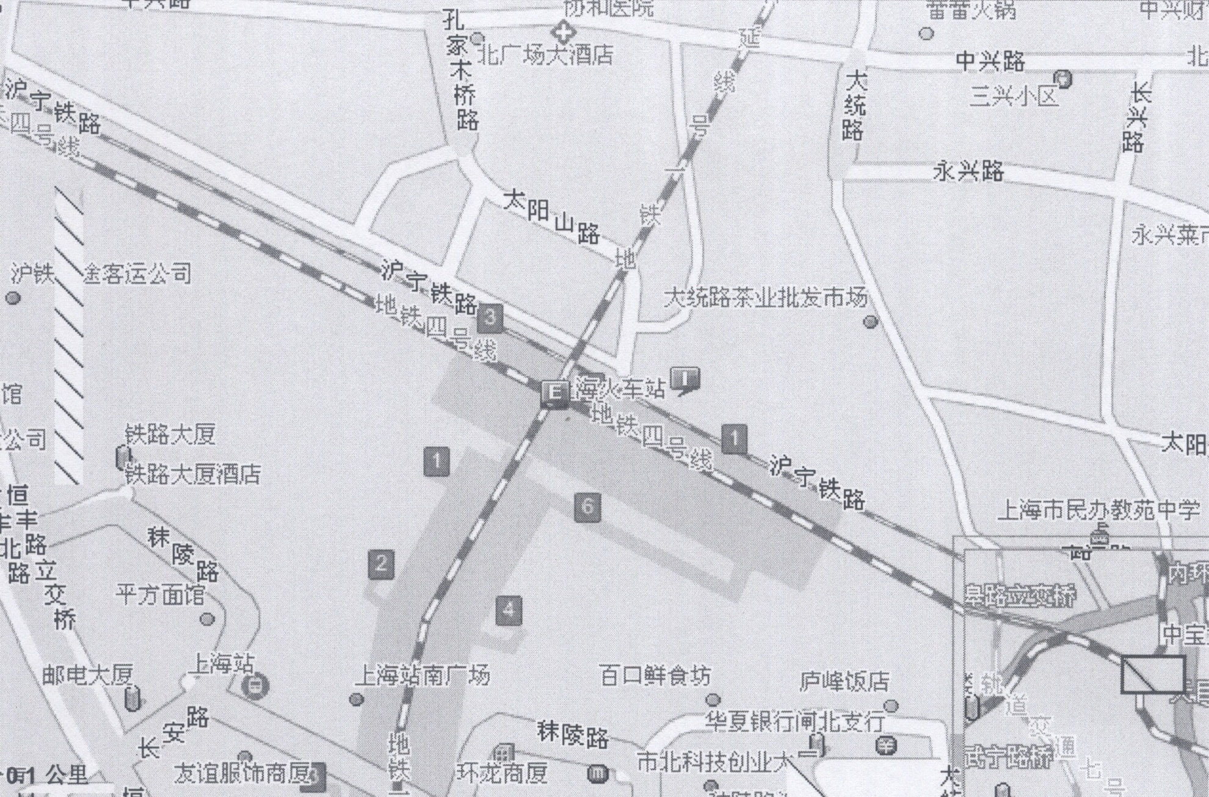
地铁四号线上海站站
上海火车站
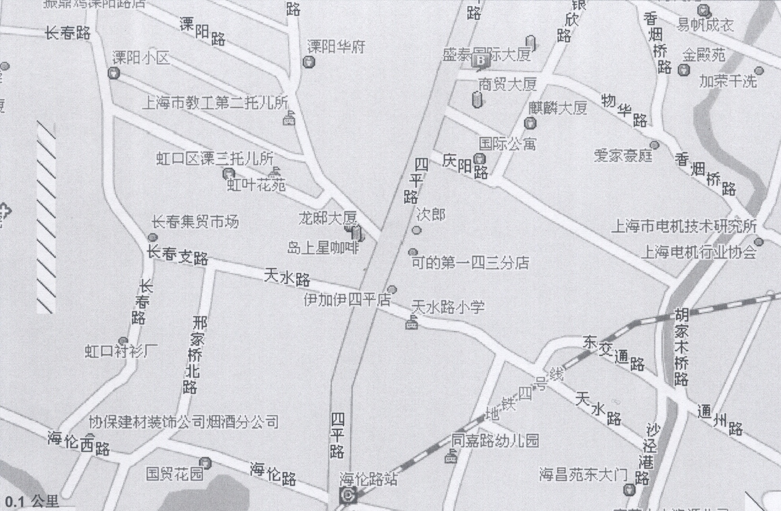
地铁四号线海伦路站
上海海事局
上海南站
  - 从地铁三号线(上海南站站)上车,坐7站至(中山公园站)下车,同站换乘地铁四号线,坐7站至(海伦路站)下车, 从三号口出站，步行约7分钟到达上海海事局,车程20.9公里
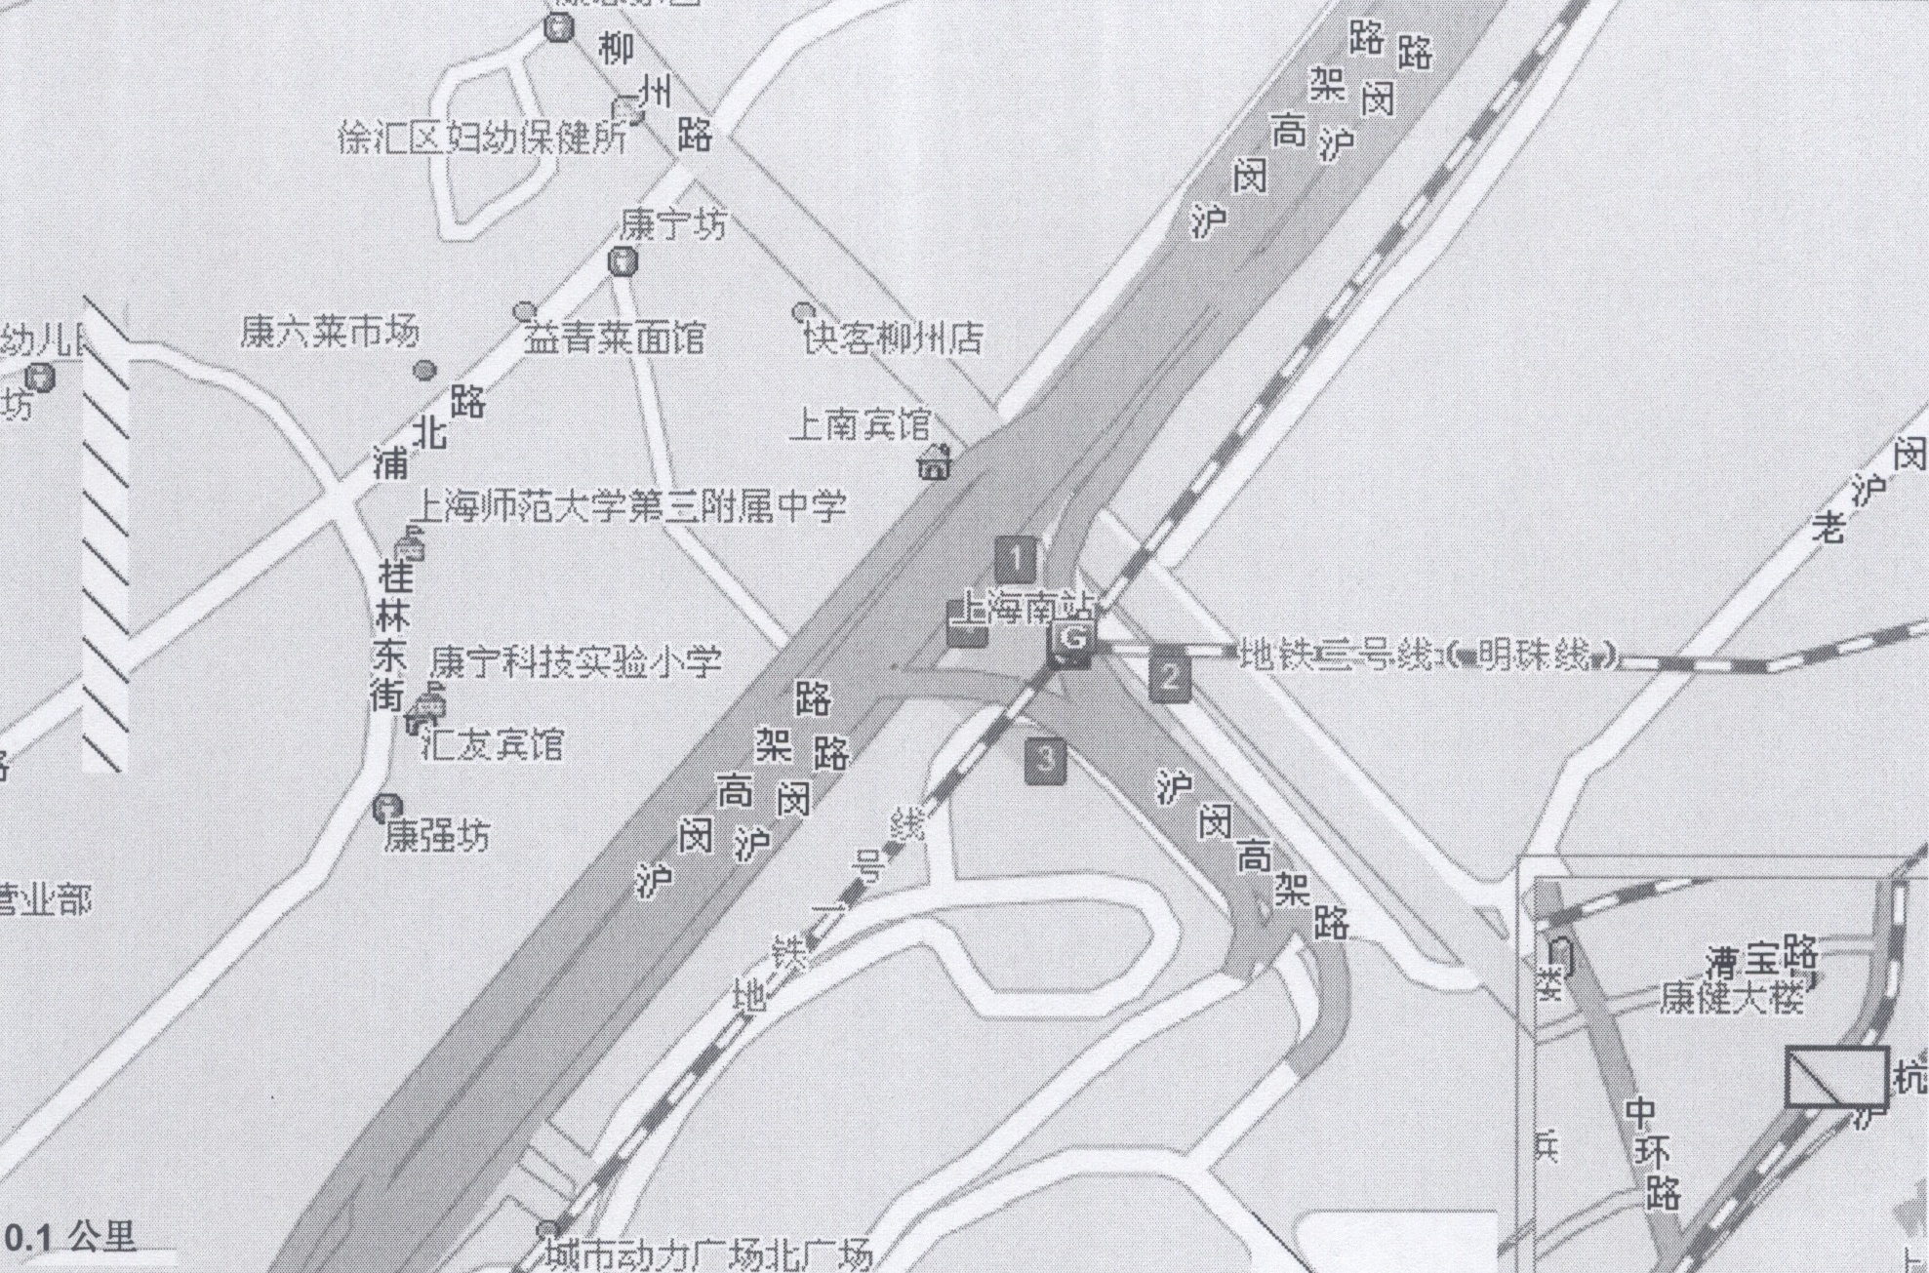
上海南站
地铁三号线上海南站站

浦东机场
  - 从地铁二号线(浦东国际机场站)上车,坐14站至(世纪大道站)下车,同站换乘地铁四号线（世纪大道站）,坐5站至(海伦路站)下车, 从三号口出站，步行约7分钟到达上海海事局,车程40.8公里
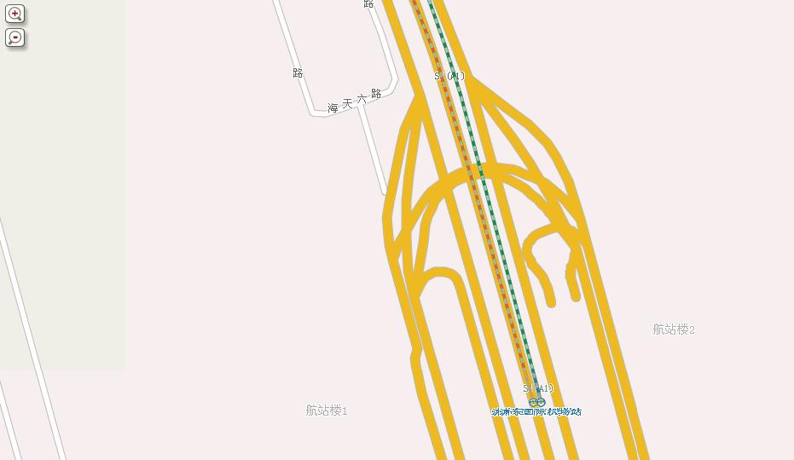
浦东国际机场
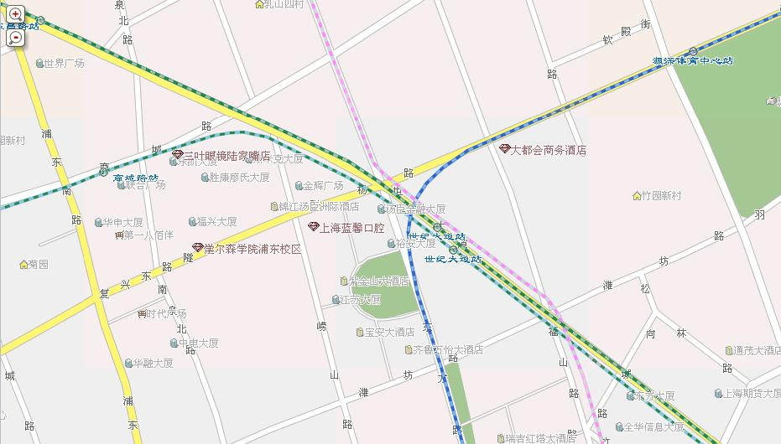
世纪大道站

虹桥机场或虹桥火车（汽车）站
  - 从地铁十号线（虹桥2号航站楼站）上车,坐17站(海伦路站)下车, 从三号口出站，步行约7分钟到达上海海事局,车程21.7公里
  - 从地铁十号线（虹桥火车站站）上车,坐18站至(海伦路站)下车, 从三号口出站，步行约7分钟到达上海海事局,车程22.5公里
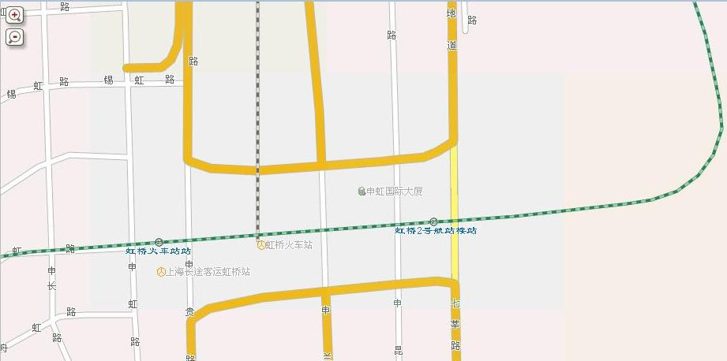
虹桥2号航站楼
虹桥火车站站
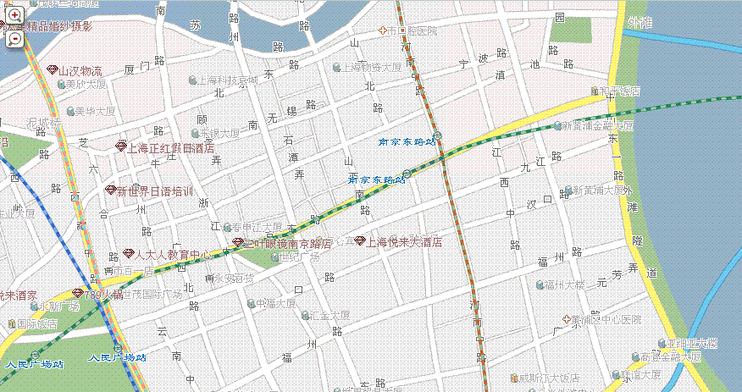
南京东路站

